附件1

2021年广州市中小企业服务站（服务
机构）服务能力提升专题研修班
招生简章

主办单位：广州市工业和信息化局

承办单位：广州市产业园区商会

【办学背景】
为贯彻落实中共广州市委办公厅 广州市人民政府办公厅《关于营造更好发展环境支持民营企业改革发展的若干措施》，提升中小企业服务站、中小企业公共服务示范平台等中高层管理人员的服务能力和管理水平，为我市中小企业高质量转型发展提供人才支撑，激发中小企业的活力和创造力，我局委托广州市中小企业服务总站（市产业园区商会）承办2021年广州市中小企业服务站（服务机构）服务能力提升专题研修班。
【课程内容】
学习“四史”不忘初心、园区品牌营销与商业模式创新、数字经济时代的产业地产营销模式创新、企业上市前景分析与战略选择、企业资本运营与投融资策略、十四五时期战略规划、企业孵化器与众创空间、现代服务业体制机制创新等内容。
【课程特色】
开放的学术氛围 院士、人文社科资深教授、国家教学名师、政府领导、行业领军人为学员传道解惑。
灵活的教学形式 课堂讲授、案例教学、实战演练、交流座谈、行动学习、在线学习。
多元的现场教学 现场教学涵盖党建、经济、政治、文化、社会、生态文明。
严格的教学评估 对项目进行考核评估，评估指标科学严谨，评估过程公开透明，反馈结果及时有效。
优质的班级管理 精细化的管理服务彰显专业，创新性的班级建设突出特色。
【课程设置】
日期 | 时间 | 课程名称 | 师资
6月7日  （周一） | 09:00-12：00 | 报到
 | 14:00-14:30 | 开学典礼
 | 14:30-17:00 | 以史鉴今  学习“四史”不忘初心 | 卢 勇（副教授，硕士研究生导师）
 | 17:00-18:30 | 晚餐
 | 18:30-21:30 | 园区品牌营销与商业模式创新 |  | 吴 思（教授）
6月8日  （周二） | 09:00-12:00 | 数字经济时代的产业地产营销模式创新 | 高炳华（教授,博士生导师）
 | 12:00-14:00 | 午餐、午休
 | 14:00-17:00 | 企业上市前景分析与战略选择 |  | 潘红波（教授，博士生导师）
 | 17:00-18:30 | 晚餐
 | 18:30-21:30 | 企业资本运营与投融资策略 |  | 夏清华（教授，博士生导师）
 | 09:00-12:00 | 十四五时期战略规划背景下  新时代园区发展趋势、机遇与挑战 |  | 赵荣凯（北京长城战略咨询公司副总经理，光谷创新发展研究院院长）
6月9日  （周三） | 12:00-14:00 | 午餐、午休
 | 14:00-17:00 | 企业孵化器与众创空间 |  | 曾 莉（湖北省科技创业与孵化促进会秘书长）
 | 晚上 | 培训结业典礼
6月10日  （周四） | 09:00-12:00 | 十四五期间产业载体发展机会和投资潜力 |  | 梁 椿（同济大学发展研究院高级研究员）
 | 12:00-14:00 | 午餐、午休
 | 14:00-17:00 | 现场教学：武汉东湖国家自主创新示范区现场调研
 | 晚上 | 返回广州

注：根据实际情况，个别课程和任课老师在双方协商情况下可作相应调整。

【拟邀师资】
武汉大学名师 |  | 职称
卢 勇  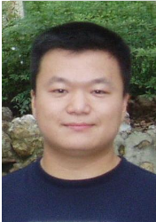 | 武汉大学马克思主义学院副教授，硕士研究生导师。兼任中央统战部党外知识分子统战工作研究基地办公室主任。近年来，主持国家社科基金等课题7项，出版学术专著及教材3部。两次获全国统战理论创新成果奖。多次获中央统战部表彰。 | 副高级
吴 思 | 武汉大学经济与管理学院副教授。美国华盛顿大学商学院访问学者，中国高校市场营销学会理事，湖北省市场营销学会理事、湖北泽中饮料有限公司企业顾问。研究领域为品牌战略、网络营销。 | 副高级
高炳华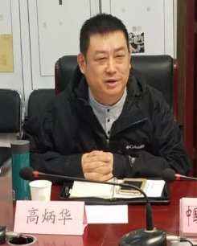 | 华中师范大学经济与工商管理学院教授、博士生导师。住房和城乡建设部部房地产估价与房地产经纪专家委员会委员、英国皇家特许测量师学会会员、香港产业测量师学会专业会员、中国房地产估价师与房地产经纪人学会资深（终身）会员、中国高等院校房地产学者联谊会理事、湖北省房地产业协会房地产专家咨询委员会委员。 | 正高级
潘红波  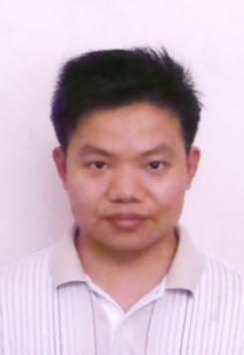 | 武汉大学经济与管理学院教授、博士生导师。财政部全国会计领军人才（学术类），武汉大学珞珈青年学者，宾夕法尼亚大学沃顿商学院访问学者。兼任湖北省会计学会常务理事、国家自然科学基金和国家社会科学基金同行评议专家等。主要研究领域：中国转型经济条件下的公司并购重组、投融资、股权激励、公司治理等领域。 | 正高级
夏清华  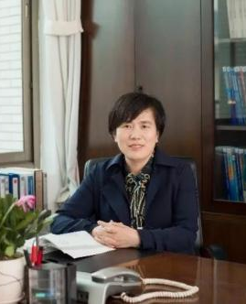 | 武汉大学本科、硕士和博士研究生毕业，管理学博士、战略与创业学教授、博士生导师。武汉大学创业与企业成长研究中心主任，武汉大学鲍莫尔创新研究中心副主任。参加国家社科、自科和教育部基金以及湖北省社科项目6项。发表论文近40篇，出版著作3部。获国家级教学成果二等奖、省级一等奖。 | 正高级
赵荣凯  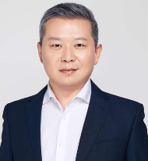 | 高级经济师，注册咨询师。现任北京长城战略咨询公司副总经理，光谷创新发展研究院院长，湖北省经济学会副会长，湖北省科学学与科技管理研究会理事，在园区发展、创新创业、新兴产业、政策研究等领域有十多年研究咨询经验。 | /
曾 莉 | 现任武汉留学生创业园管理中心主任。湖北省科技项目评审专家、武汉大学讲座教授。3年培育新三板企业致科技，默联科技，联动设计等14家，明德生物IPO进行中企业一家。中英国际创新中心主任、湖北省科技创业与孵化促进会秘书长、湖北省新侨专业联谊会副会长、武汉市侨商投资协会副会长。 | 正高级
邱力生  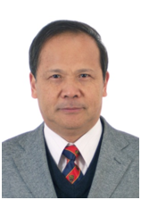 | 武汉大学经济与管理学院教授，曾为武大区域经济学、政治经济学、公共经济管理三个专业的博导。对宏观经济运行，区域投资与发展，企业管理问题咨询，经济制度和组织理论，金融理论与外汇交易实务操作有较深的研究。 | 正高级
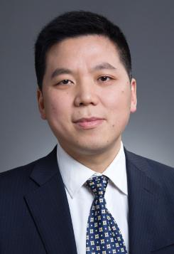  黄敏学 | 武汉大学经济与管理学院教授、博士生导师。中国高校市场学研究会常务理事，湖北省市场营销学会常务理事，信息经济学会电子商务专委会的常务理事，劳动部电子商务师专家委员会的主任专家，湖北省电子商务学会副秘书长。 | 正高级
洪杰文  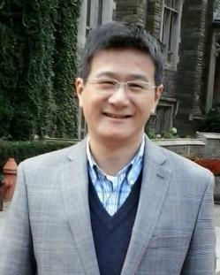 | 博士，教授，硕士生导师，武汉大学媒体发展中心研究员，美国天普大学和香港城市大学媒体与传播系访问学者。目前主要从事网络传播理论与实务、数字媒介技术、社会化媒体与舆情以及新闻传播教育等方面的研究。教学课程包括数字传播技术、数字媒介产品策划与运营、传播新技术研究等。 | 正高级
冉克平  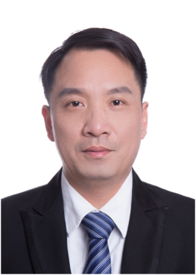 | 武汉大学法学院教授、博士生导师，主要研究物权法、合同法、家庭法、公司法等。兼任中国民法学研究会理事，湖北省民法学研究会常务理事。主持国家社科基金3项，省部级基金3项。2016年8月荣获第十一届法学家论坛二等奖；2017年3月荣获 “第五届湖北省优秀中青年法学家”称号；2018年6月获“董必武青年法学成果奖”称号。 | 正高级
孙劲松  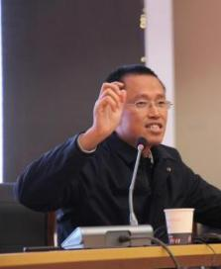 | 武汉大学国学院副院长、教授，武汉大学黄梅禅文化与荆楚佛学研究中心主任。学术兼职：湖北省周易学会副会长。学术专长：中国佛学、周易哲学。 | 正高级
项久雨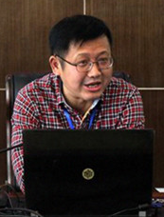 | 法学博士、政治学博士后。武汉大学二级教授、马克思主义学院博士生导师。中国第31届博士后基金获得者、武汉大学和湖北省优秀博士学位论文获得者。现任武汉大学思想政治教育研究院执行院长。武汉大学“弘扬抗疫精神 坚定爱国力行”宣讲团成员。 | 正高级
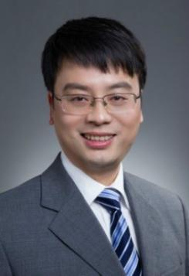  寿志钢 | 武汉大学经济与管理学院教授、博士生导师。研究领域：营销战略、组织营销。中国高校市场营销学会会员 | 正高级
马 理  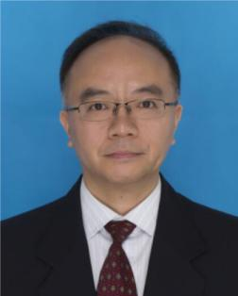 | 现任湖南大学金融与统计学院教授与博士生导师，岳麓学者。主要研究领域为货币银行与金融风险等。曾任武汉大学经济与管理学院教授与博士生导师、德国奥尔登堡大学客座教授、美国加州大学圣地亚哥分校访问学者。 | 正高级
梁 椿  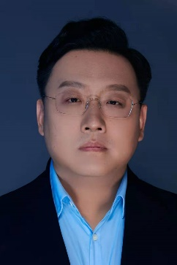 | 园区中国控股有限公司董事长，中国产业园区俱乐部CEO，一带一路产业园区发展联盟、园区资本联盟发起人，同济大学发展研究院高级研究员。专注于开发区、产业园、孵化器等各类产业空间深度运营与企业服务，累计合作园区近500多家，是中国产业新城和产业孵化行业领军人物 | 正高级
【报读须知】
招生对象：广州市中小企业服务站、市级以上中小企业公共服务示范平台等单位负责人（共50人）
学习时间：2021年6月7日至10日，共4天
学习地点：武汉大学
学习费用：学费由市财政全额补贴，学习期间超出市财政补贴范围其他部分由学员自理。
学习证书：完成本班全部课程学习者，将由武汉大学颁发结业证书，证书统一编号， 加盖武汉大学公章，证书可通过武汉大学官方网站进行查验。
报名方式：详细填写一下报名表，将报名表可编辑的WORD版本和加盖公章扫描后的PDF版本同时发送至15914805950@163.com。
报名流程：提交报名表格——初步筛选——审核——发送入学通知
报名资料：学员需提供近期免冠电子照片（1、长宽比：3.5×4.5。2、格式：jpg、jpeg、png、bmp、gif。3、大小：不小于1MB。4、照片：以姓名命名）。
联系方式：广州市产业园区商会
（文穗珍，83528299，13537282517；王玲玲83707165，13726208571）

